A COMPREENSÃO GLOBAL DO TEXTO A SER RESUMIDO (localização e explicitação das relações entre as ideias mais relevantes do texto)

Hoje, vamos trabalhar com a organização global do texto e com as relações entre as ideias centrais, pois, no resumo, devemos mostrar essa organização e reproduzir claramente essas relações, tais como se encontram no texto original.

Para começar…

Leia o texto e depois responda as perguntas

1. “A cultura dominante, hoje mundializada, se estrutura ao redor da vontade de poder que se traduz por vontade de dominação da natureza, do outro, dos povos e dos mercados. Essa é a lógica dos dinossauros que criou a cultura do medo e da guerra. Praticamente em todos os países as festas nacionais e seus heróis são ligados a feitos de guerra e de violência. Os meios de comunicação levam ao paroxismo a magnificação de todo tipo de violência, bem simbolizado nos filmes de Schwazenegger como o “Exterminador do Futuro”. Nessa cultura o militar, o banqueiro e o especulador valem mais do que o poeta, o filósofo e o santo. Nos processos de socialização formal e informal, ela não cria mediações para uma cutura da paz. E sempre de novo faz suscitar a pergunta que, de forma dramática, Einstein colocou a Freud nos idos de 1932: é possivel superar ou controlar a violência? Freud, realisticamente, responde: “É impossível aos homens controlar totalmente o instinto de morte…Esfaimados pensamos no moinho que tão lentamente mói que poderíamos morrer de fome antes de receber a farinha”.
2. Sem detalhar a questão, diríamos que, por detrás da violência, funcionam poderosas estruturas. A primeira delas é o caos sempre presente no processo cosmogênico. Viemos de uma imensa explosão, o big bang. E a evolução comporta violência em todas as suas fases. A expansão do universo possui também o significado de ordenar o caos. Possivelmente a própria
inteligência nos foi dada para pormos limites à violência e conferir-lhe um sentido construtivo.
3. Em segundo lugar, somos herdeiros da cultura patriarcal que instaurou a dominação do homem sobre a mulher e criou as instituições do patriarcado assentadas sobre mecanismos de violência, como o Estado, as classes, o projeto da tecnociência, os processos de produção como objetivação da natureza e sua sistemática depredação.
4. Em terceiro, essa cultura patriarcal gestou a guerra como forma de resolução dos conflitos. Sobre essa vasta base, se formou a cultura do capital, hoje globalizada; sua lógica é a competição e não a cooperação, por isso, gera guerras econômicas e políticas e, com isso,
desigualdades, injustiças e violências. Todas essas forças se articulam estruturalmente para consolidar a cultura da violência que nos desumaniza.
5. A essa cultura da violência há que se opor à cultura da paz. Hoje ela é imperativa.
6. É imperativa porque o potencial destrutivo já montado pode ameaçar toda a biosfera e impossibilitar a continuidade do projeto humano. Ou limitamos a violência e fazemos prevalecer o projeto da paz ou conheceremos, no limite, o destino dos dinossauros.
7. O ser humano é o único ser que pode intervir nos processos da natureza e copilotar a marcha da evolução.Ele foi criado criador. Dispõe de recursos de reengenharia
da violência mediante processos civilizatórios de contenção e uso de racionalidade. A competitividade continua a valer, mas no sentido do melhor e não de destruição do outro. Assim todos ganham e não apenas um.
8. Onde buscar as inspirações para cultura da paz? Mais que imperativos voluntarísticos, é o próprio processo
antroprogênico a nos fornecer indicações objetivas e seguras. Ao lado de estruturas de agressividade, temos capacidades de afetividade, compaixão, solidariedade e amorização. Hoje é urgente que desentranhemos tais forças para conferir rumo mais benfazejo à história. Toda protelação é insensata.
Cada um estabelece como projeto pessoal e coletivo a paz enquanto método e enquanto meta, paz que resulta dos valores da cooperação, do cuidado, da com-paixão e da amorosidade, vividos cotidianamente.
BOFF, Leonardo. Cultura da paz. Disponível em: <http://www.leonar doboff.com/site/vista/2001-2002/culturapaz.htm.>.. Adaptado.

1. complete o esquema abaixo segundo as informações do texto:

FATO:
_______________________________________________________________________________________________________________________________________________________________________________________________________________

QUESTÃO: _____________________________________________________________________________________________________________________________________________________________________________________________

POSIÇÃO CONTRÁRIA À DO AUTOR:
_____________________________________________________________________________________________________________________________________________________________________________________________

mas
POSIÇÃO DO AUTOR
_____________________________________________________________________________________________________________________________________________________________________________________________

porque
2 ARGUMENTOS:
_____________________________________________________________________________________________________________________________________________________________________________________________
______________________________________________________________________________________________________________________________

porque
2 a 3 ARGUMENTOS:
______________________________________________________________________________________________________________________________
______________________________________________________________________________________________________________________________

portanto
CONCLUSÃO:
_____________________________________________________________________________________________________________________________________________________________________________________________

2. Releia o texto atentamente, buscando detectar as ideias colocadas pelo autor como sendo as mais relevantes, grifando-as e verficando se suas hipóteses sobre o texto se confirmam ou não.

Procedimentos de compreensão de vocabulário

Assinale os procedimentos que você usou para compreender algumas das palavras ou partes mais difícies do texto, exemplificando cada caso.

( x ) procurar no dicionário
( ) procurar a explicação da palavra no próprio texto, antes ou depois dela;
( ) ver como a palavra é formada: sufixos, prefixos, etc
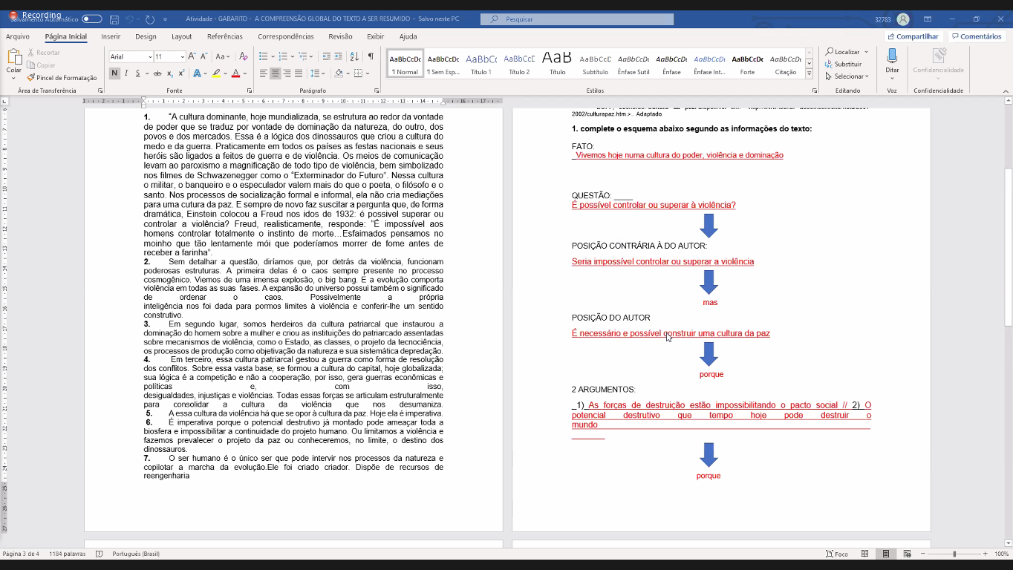
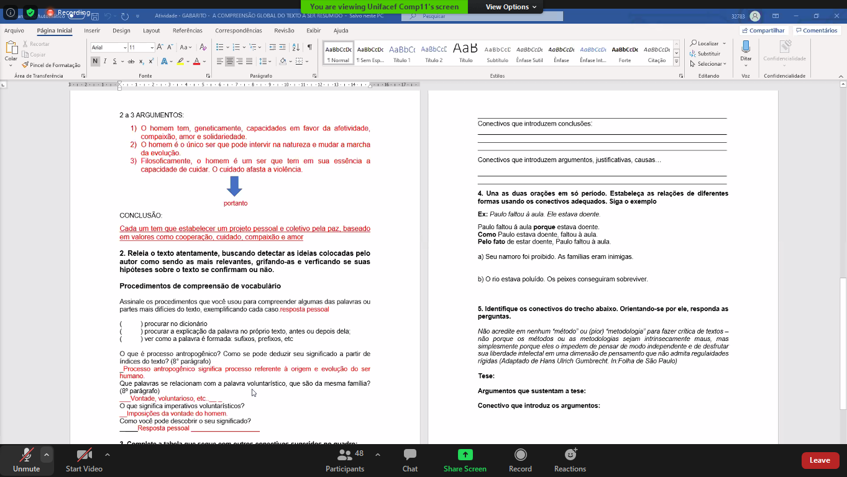

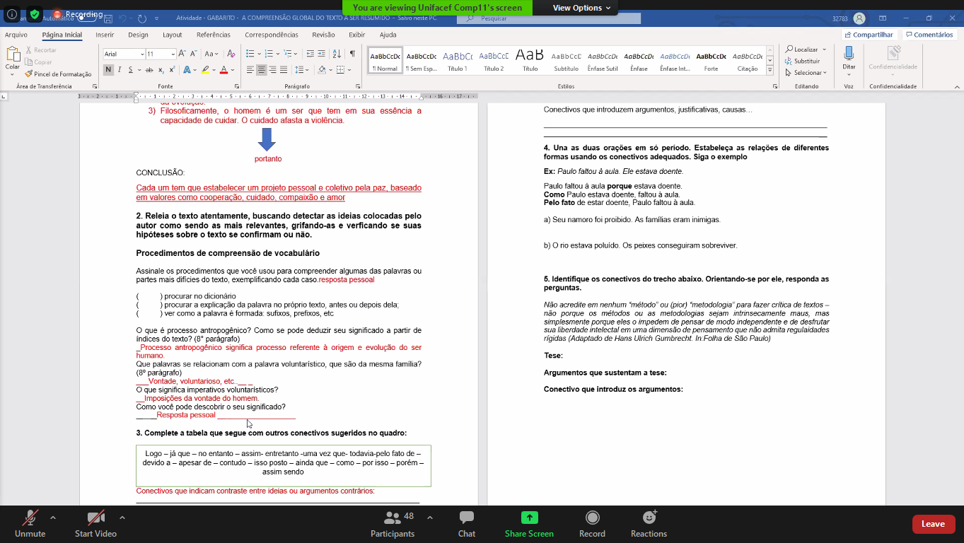
O que é processo antropogênico? Como se pode deduzir seu significado a partir de índices do texto? (8° parágrafo)
__________________________________________________________________________________________________________________________________________
Que palavras se relacionam com a palavra voluntarístico, que são da mesma família? (8º parágrafo)
__________________________________________________________________________________________________________________________________________
O que significa imperativos voluntarísticos?
__________________________________________________________________________________________________________________________________________
Como você pode descobrir o seu significado?
_____________________________________________________________________

3. Complete a tabela que segue com outros conectivos sugeridos no quadro:
Logo – já que – no entanto – assim- entratanto-uma vez- todavia-pelo fato de – devido a – apesar de – conteudo – isso posto – ainda que – como – por isso – porém – assim sendo

Conectivos que indicam contraste entre ideias ou argumentos contrários:

no entanto, entretanto, todavia, apesar de, ainda que, porém, contudo

Conectivos que introduzem conclusões:

Logo, assim sendo, assim, Isso posto

Conectivos que introduzem argumentos, justificativas, causas…

já que, uma vez que, pelo fato de, devido a, Por isso, como

4. Una as duas orações em só período. Estabeleça as relações de diferentes formas usando os conectivos adequados. Siga o exemplo
Ex: Paulo faltou à aula. Ele estava doente.
Paulo faltou á aula porque estava doente.
Como Paulo estava doente, faltou à aula.
Pelo fato de estar doente, Paulo faltou à aula.

- Seu namoro foi proibido. As famílias eram inimigas.
Seu namoro foi proibido devido às famílias serem inimigas
Como as famílias eram inimigas, o namoro foi proibido.
Por as famílias serem inimigas, o namoro foi proibido.
Devido a inimizade entre as famílias, seu namoro foi proibido.
As famílias eram inimigas. Logo, seu namoro foi proibido.

- O rio estava poluído. Os peixes conseguiram sobreviver.
Ainda que o rio estivesse poluído, os peixes conseguiram sobreviver

5. Identifique os conectivos do trecho abaixo. Orientando-se por ele, responda as perguntas.

Não acredite em nenhum “método” ou (pior) “metodologia” para fazer crítica de textos – não porque os métodos ou as metodologias sejam intrinsecamente maus, mas simplesmente porque eles o impedem de pensar de modo independente e de desfrutar sua liberdade intelectal em uma dimensão de pensamento que não admita regulaidades rígidas (Adaptado de Hans Ulrich Gumbrecht. In:Folha de São Paulo)

Tese:
Não acreditar em nenhum método ou metodologia para fazer críticas de textos.

Argumentos que sustentam a tese:

porque eles o impedem de pensar de modo independente e de desfrutar sua liberdade intelectal em uma dimensão de pensamento que não admita regulaidades rígidas

Conectivo que introduz os argumentos:
Porque, mas

